第十章 从粒子到宇宙

易错题型讲练 1
题型一 物质是由分子、原子构成的 1
题型二 认识分子 2
题型三 分子之间存在间隙 2
题型四 物质的微观模型 2
题型五 扩散现象 3
题型六 分子间作用力的现象 3
题型七 分子间作用力的规律 4
题型八 分子动理论解释生活现象 4
题型九 摩擦起电现象 4
题型十 生活中的静电现象 5
题型十一 正电荷和负电荷的概念 5
题型十二 两种电荷的相互作用规律 5
题型十三 验电器的构造和原理 6
题型十四 认识原子 6
题型十五 从地心说到日心说 6
题型十六 飞出地球 7
题型十七 星空世界 7
题型十八 光年 7
提升训练 8

题型一 物质是由分子、原子构成的
【典型例题】为了探究分子的直径的大小，我们可以将一滴油酸滴到水面上，看到油酸在水面上会尽可能地扩张开来。形成单分子油膜，如图所示。若把分子看成球形，则分子油膜的厚度等于油酸分子的直径。现将一滴体积为1mm³的油酸放在水面上，让其均匀散开，其扩散面积可达3m²请根据这些数据，估算油分子的直径有多大。
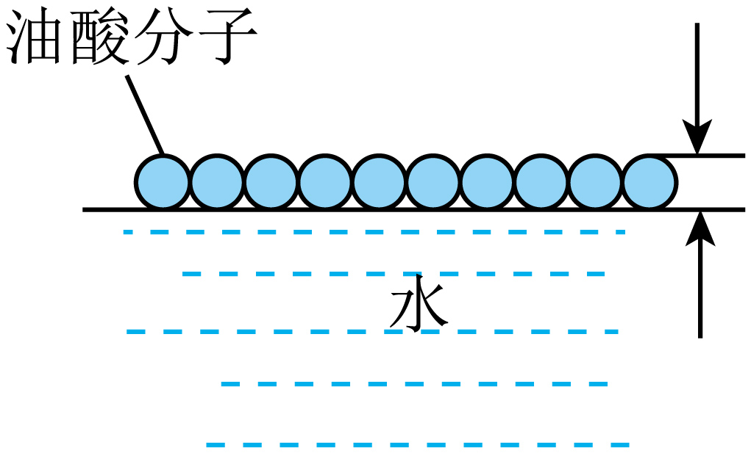
【变式】物理学拓展了人类对微观世界和宏观宇宙的认识。研究发现，常见的物质是由大量的_______构成的。

题型二 认识分子
【典型例题】如图是构成物质的固、液、气三态的分子模型，其中是液态分子模型的是图__________；而物质所处的不同状态与分子的__________情况有关。
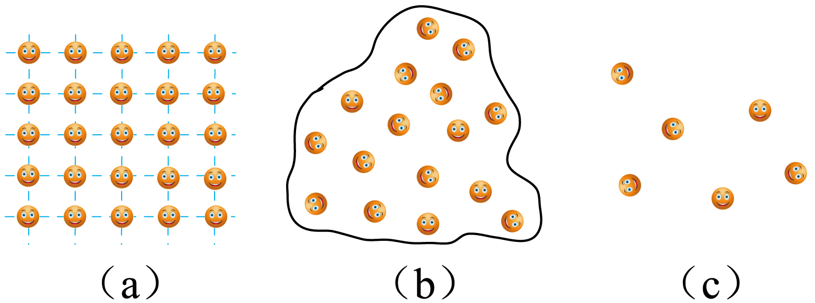
【变式】向清水中滴入一滴墨水，墨水会扩散到水中。这一现象说明（ ）
A．分子是运动的 B．分子有大小 C．分子间有斥力 D．分子间有引力

题型三 分子之间存在间隙
【典型例题】把30mL酒精与30mL水混合，我们会发现两者混合后的体积小于60mL，原因是水分子（ ）
A．没有固定的体积 B．比酒精的分子重
C．填塞进了酒精分子之间的空隙中 D．没有固定的形状
【变式】将等体积的水和酒精混合，可以观察到混合后液体的总体积小于混合前两种液体的总体积，对此现象最合理的解释是（ ）
A．分子在不停地做无规则运动 B．分子间有空隙
C．分子间有引力 D．分子间存在斥力

题型四 物质的微观模型
【典型例题】关于固体、液体、气体物质的微观特性和宏观特性，下列说法正确的是（ ）
A．一般情况下，分子间的距离关系为$r_{固}<r_{液}<r_{气}$，分子间的作用力关系为$F_{固}>F_{液}>F_{气}$
B．一般情况下，分子间的距离关系为$r_{固}<r_{液}<r_{气}$，分子间的作用力关系为$F_{固}<F_{液}<F_{气}$
C．固体、液体均有固定体积和形状
D．液体、气体均无固定体积和形状
【变式】探究世界的奥秘需要像科学家一样思考，要求我们具备科学思维和科学精神。用如图所示的原子结构图来说明原子的结构，这种最基本的科学思维方法是（ ）
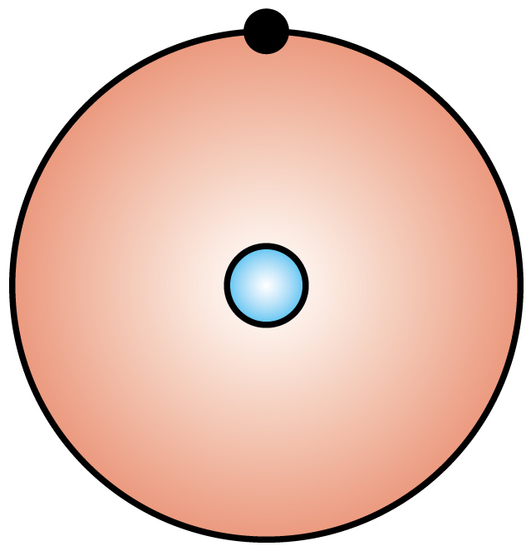
A．分类 B．推理 C．预测 D．建立模型

题型五 扩散现象
【典型例题】中药是中医预防治疗疾病所使用的独特药物，中药的疗效在当今世界上越来越受重视。捆扎药包的细绳很难被拉断，是因为分子间存在___________（选填“引力”或“斥力”）；打开中药包会闻到淡淡的药香味，这是___________现象。
【变式】如图所示，小明在参加生物实验操作考试时，用小刀将洋葱切片划“井”字，再用镊子夹取洋葱内膜，制作和观察洋葱表皮细胞的临时装片。小明实验时，手没有接触眼睛，但眼睛也有很“辣”的感受，从分子的角度分析，主要原因是洋葱中致辣的物质分子在做______运动，这是______现象。
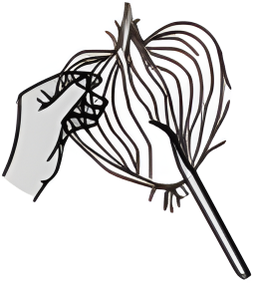

题型六 分子间作用力的现象
【典型例题】如图所示，“天宫课堂”上航天员先将两块透明板上的水球接触并粘在一起，然后慢慢拉开两块透明板，发现水形成了一个长长的“液桥”，可以说明（ ）
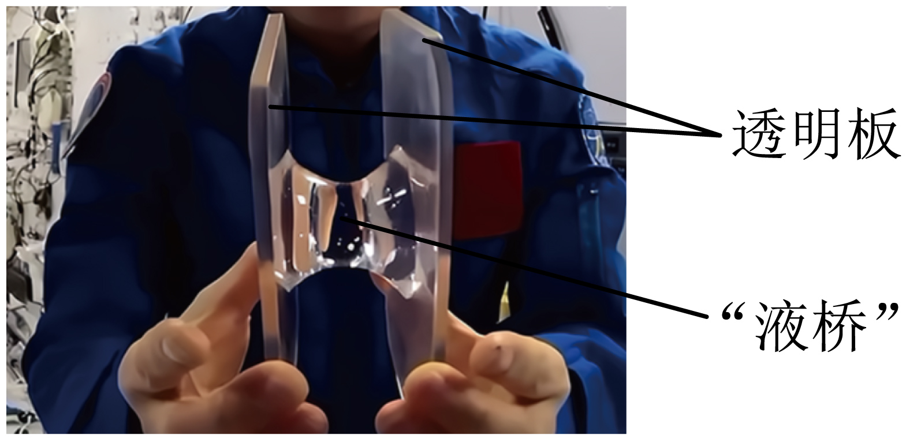
A．水分子之间存在斥力 B．水分子之间存在引力
C．水分子之间存在空隙 D．水分子在进行无规则运动
【变式】小旺同学在卧室写作业时，发现木质积木不易被压缩，是因为分子间存在___________；也能闻到妈妈在厨房煮粽子的香味，这是分子无规则运动现象。

题型七 分子间作用力的规律
【典型例题】小小粽叶香，浓浓端午情。剥粽子时有一些糯米粘到粽叶上，这是因为（ ）
A．分子间存在间隙 B．分子间存在引力
C．分子间存在斥力 D．分子不停地运动
【变式】如图所示，两个压紧的铅块能吊起钩码，这一现象可以说明 ___________；“破镜难重圆”___________（能/不能）说明分子之间存在斥力。
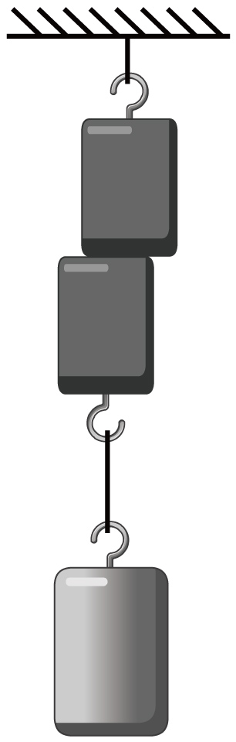

题型八 分子动理论解释生活现象
【典型例题】下列现象中，不能用分子动理论解释的是（ ）
A．海绵很容易被压缩
B．湿衣服在太阳光下逐渐晒干
C．两个表面光滑的铅块紧压后“粘”在一起
D．酒精和水混合后总体积变小
【变式】分子动理论的初步知识：物质是由大量______构成的；分子间是有间隙的；分子在永不停息地做无规则运动；分子间存在______。

题型九 摩擦起电现象
【典型例题】如图所示，用一段细铁丝做一个支架，作为转动轴（没有戳穿）的饮料吸管放在转动轴上，吸管能在水平面内自由转动，再用毛皮摩擦过的橡胶棒去靠近吸管的两端，发现吸管一端与橡胶棒相互排斥，据此我们可以判断：吸管与橡胶棒相互排斥的一端________（“带正电”“带负电”或“不带电”）；餐巾纸和吸管摩擦起电时，吸管_______（填“失去”或“得到”）电子。
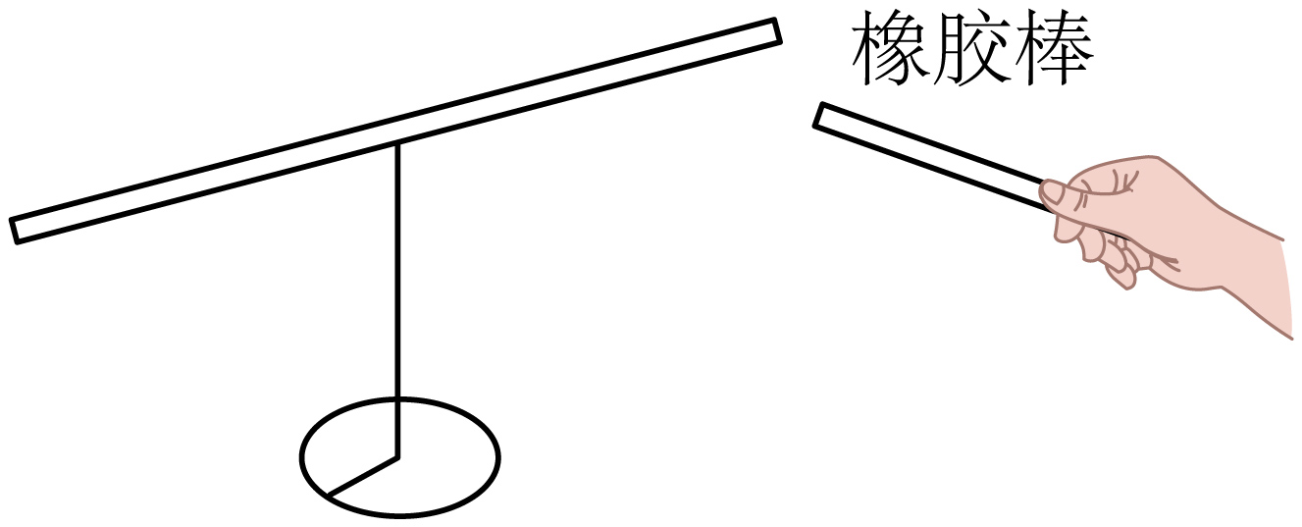
【变式】如图所示为小朋友从滑梯滑下后，出现了“怒发冲冠”的情景。产生这种现象的原因是小朋友从滑梯滑下时发生了________现象，使头发带上了________（选填“同种”或“异种”）电荷互相________而张开。
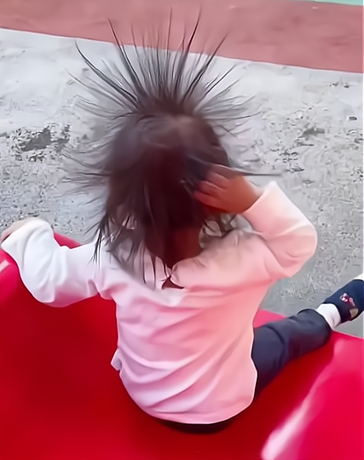

题型十 生活中的静电现象
【典型例题】下列哪些措施是为了防止静电危害（ ）
A．静电复印 B．静电油漆
C．在高大的建筑物顶端装上避雷针 D．在高大烟囱中安装静电除尘器
【变式】盛放在油罐车内的石油产品振荡时可产生静电，容易引起火灾或爆炸，所以油罐车尾部有一条拖地的铁链，这是利用了铁具有的性质是（ ）
A．导热性 B．延展性 C．导电性 D．可锻性

题型十一 正电荷和负电荷的概念
【典型例题】丝绸与玻璃棒相摩擦后，玻璃棒带_________（正/负）电，将丝绸靠近带负电的轻质小球时会相互_________（排斥/吸引）
【变式】毛皮摩擦过的橡胶棒上带有的电荷叫做______电荷。若将一带电体靠近用毛皮摩擦过的橡胶棒时，它们互相排斥，则带电体所带的电荷是______电荷。验电器是根据同种电荷互相______的原理制成的。

题型十二 两种电荷的相互作用规律
【典型例题】如图所示的仪器叫作验电器，用它可检验物体是否_______。当带电体接触它的金属球后，会有一部分电荷转移到金属箔片上，金属箔片就会张开，两片箔片上带的是_______（选填“同种”或“异种”）电荷。
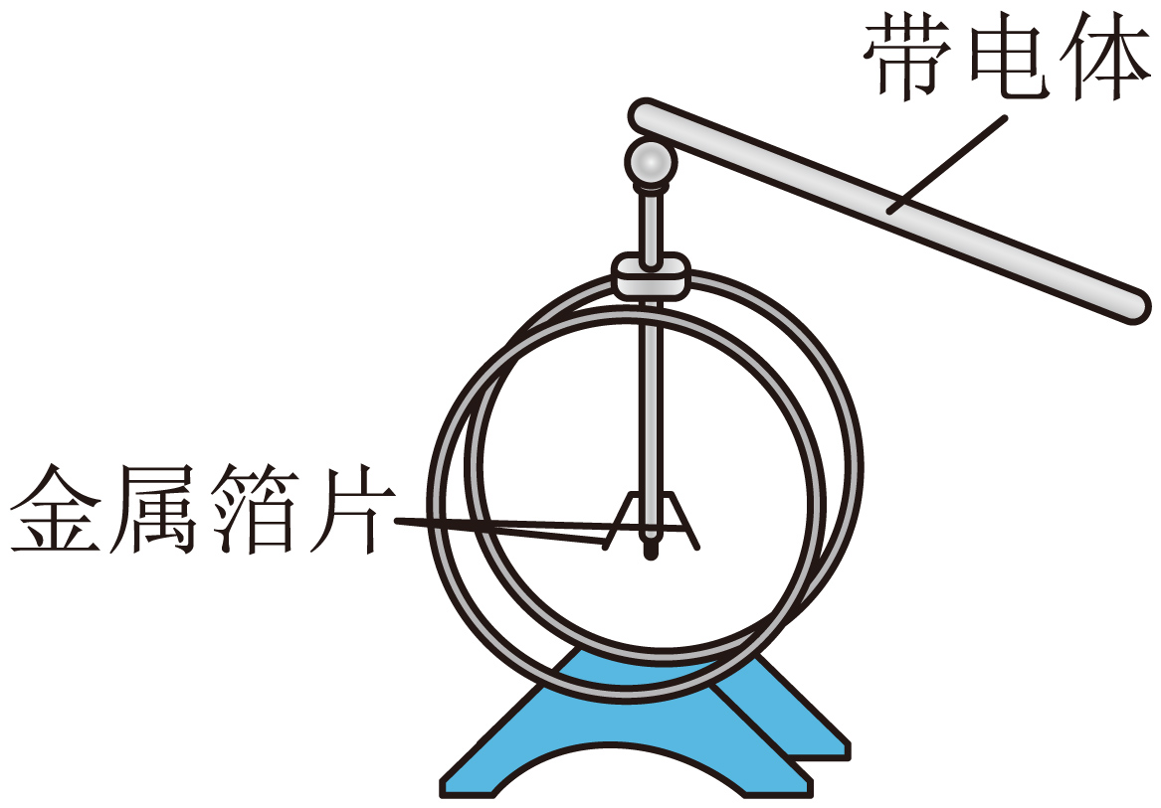
【变式】如图所示是甲、乙两个轻质小球相互作用的情况，由此可知（ ）
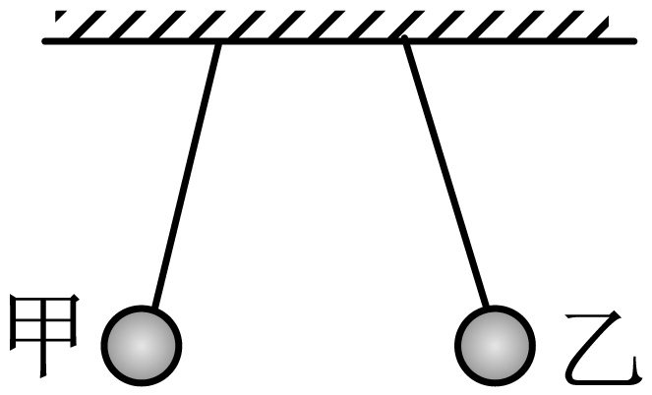
A．两球一定带异种电荷 B．两球一定带同种电荷
C．只有一个球带电 D．两球都不带电

题型十三 验电器的构造和原理
【典型例题】关于物质结构及相关原理的说法，正确的是（ ）
A．卢瑟福发现电子说明原子是可分的 B．摩擦起电的过程中产生了电荷
C．验电器的原理是同种电荷相互排斥 D．原子核由质子和电子组成
【变式】小华制作的验电器如图所示，将带电体接触验电器的金属小球后，金属箔片张开，其原理是______。
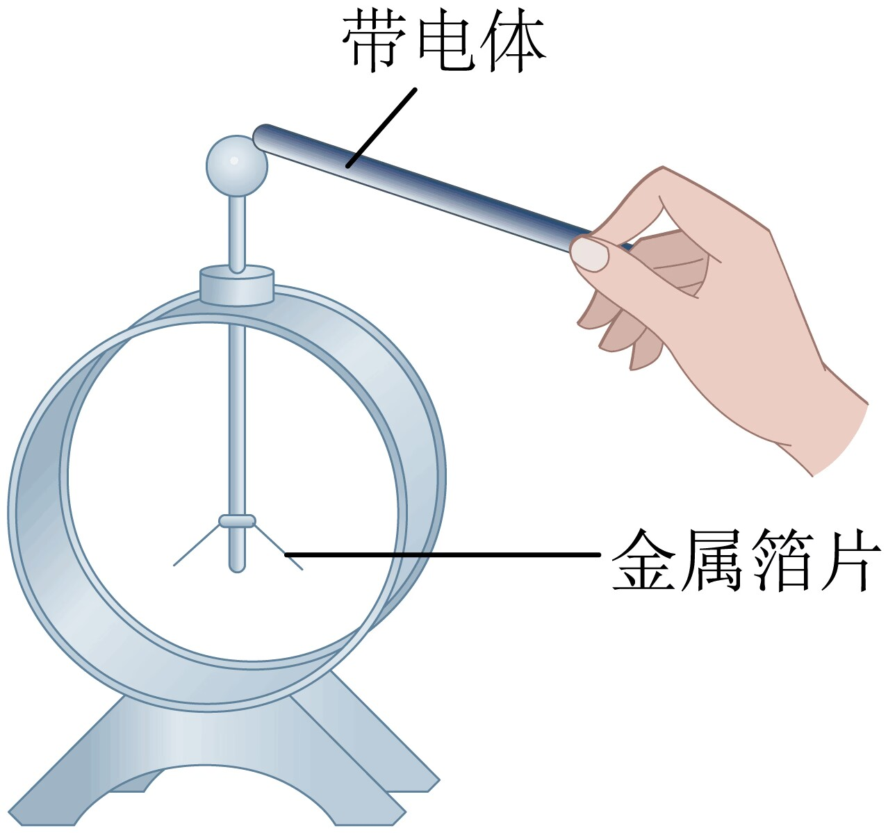

题型十四 认识原子
【典型例题】中国物理学家赵忠尧于1930年发现了“正电子”的存在，成为世界上第一个发现反物质的科学家。已知“正电子”带正电荷，质量、体积和电子相当，是电子的反粒子。下列物质微粒中，空间尺度由大到小排序正确的是（ ）
A．原子 分子 正电子
B．分子 原子 正电子
C．分子 正电子 原子
D．正电子 原子 分子
【变式】摩擦起电并不是创造了电荷，只是电子由一个物体_____到了另一个物体。原子核是由_______和中子组成的。

题型十五 从地心说到日心说
【典型例题】下列关于人类对粒子和宇宙的认识正确的是（ ）
A．地球等行星绕太阳转动，太阳是宇宙的中心
B．哥白尼提出了“地心说”
C．科学家在研究物质内部结构时，常应用建立“模型”的方法
D．质子、中子和电子就像行星绕太阳运动一样在绕原子核运动
【变式】为了揭示大自然的奥秘，无数科学家进行了不懈的探索，下列说法错误的是（ ）
A．汤姆生发现了电子，从而揭示了原子是可分的
B．卢瑟福建立了类似行星绕日的原子的核式结构模型
C．在天文学中，用“光年”作为时间单位
D．太阳是太阳系的中心，地球是它的一颗行星

题型十六 飞出地球
【典型例题】下列物体尺度最大的是（ ）
A．太阳 B．地球 C．银河系 D．太阳系
【变式】宇宙是一个______（选填“有”或“无”）层次的天体结构系统，天体之间相距遥远，天文学中常用______做长度单位，火星是太阳系中的一个______（选填“恒”、“行”或“卫”）星。

题型十七 星空世界
【典型例题】在探索宇宙过程中，_________（选填“托勒密”或“哥白尼”）创立了“日心说”。如图所示，向粘有金属小颗粒的气球中打气时，任一金属小颗粒与周围的其他小颗粒都相互远离；同理，我们观察到所有的星系正在远离我们而去，我们就会得出宇宙正在_________（选填“膨胀”或“收缩”）的结论。
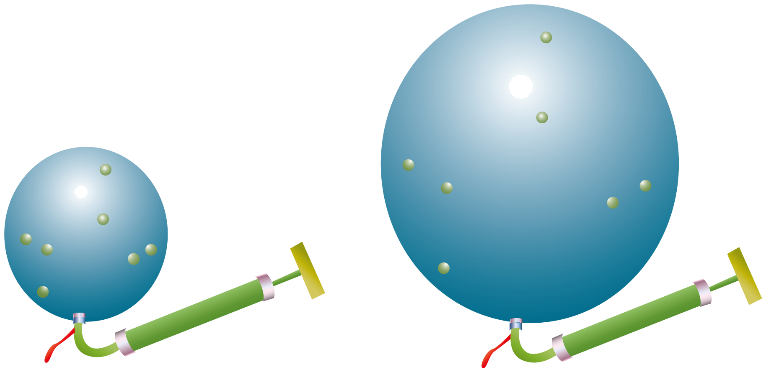
【变式】下列说法正确的是（ ）
A．宇宙是指由太阳、地球、月球这几个天体所运行的空间
B．银河系只有一个恒星——太阳
C．月球是地球唯一的天然卫星
D．太阳系就是由太阳和八大行星组成的系统

题型十八 光年
【典型例题】被称为“中国天眼”的500米口径球面射电望远镜是世界上口径最大的射电望远镜（如图），其形状、原理类似凹面镜，太空投射来的电磁波被精确_______（选填：反射或折射）后到达公共焦点，实现聚焦。目前已观测到的最远的一颗脉冲星，据估算距离地球1.6万_______（填写一长度单位）。
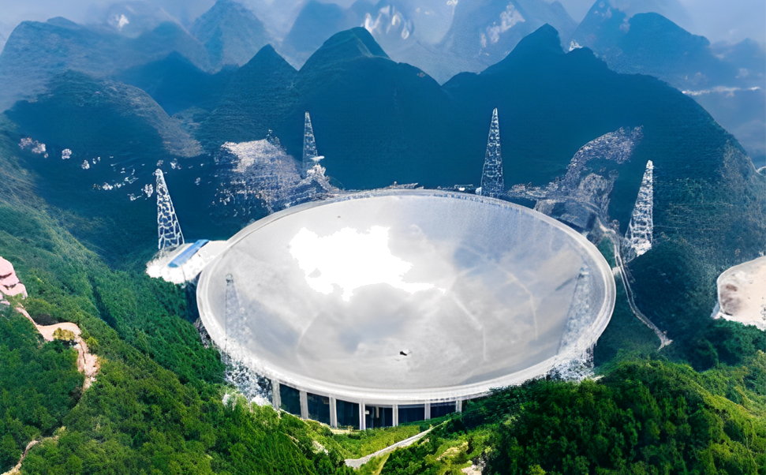
【变式】影片《流浪地球》中，人类齐心协力在地球表面建造了上万座发动机，使地球获得动力奔赴4.2光年外的新家园。光年是天文上常用的_______单位。当“流浪地球”发动机给地球减速时，需要获得一个与地球运动方向相反的作用力，则“流浪地球”自带的发动机喷射“火焰”的方向应与地球前进方向_______（选填“相同”或“相反”），此时给地球阻力的物体是________（选填“空气”或“火焰”）。
1．墨子在《墨经》中提出：“昔斤必半，毋与非半，不可昔斤也。端，是无间也。”这句话的意思是：物质到一半的时候，就不能再斫开它了。如果物质没有可分的条件，墨子的“端”即为物质的最小单位，有现代原子的意义，关于原子（ ）
A．原子由原子核和核外电子构成，电子带正电
B．原子核在原子中所占空间大，但是其质量比较小
C．分子是由原子构成的
D．中子和电子绕着原子核运动
2．小明在学习“走进微观”的知识后，有下列认识，其中正确的是（ ）
A．物质、原子、原子核、质子是按空间尺度由大到小排序的
B．卢瑟福发现了电子从而证明原子是有结构的且原子可以再分
C．在探索比原子更小的微观粒子的历程中，人们首先发现了质子
D．只能用厘米量度分子大小
3．人们认识到微观世界的空间尺度大致如图所示，其中问号处的粒子应该是（ ）
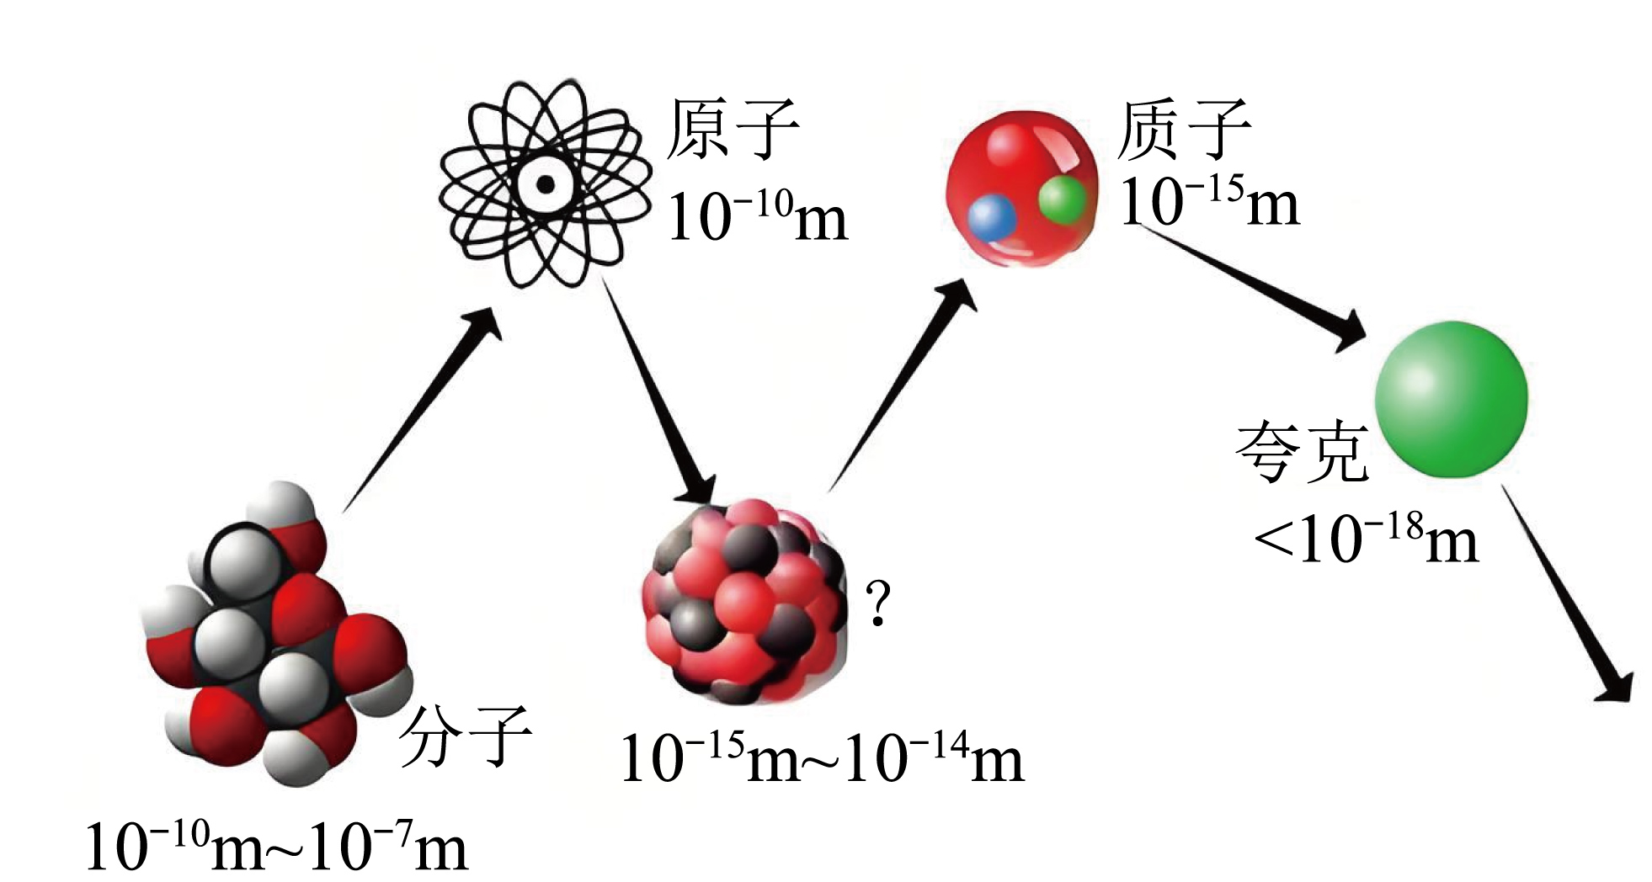
A．粒子 B．中子 C．电子 D．原子核
4．如图所示，为公共场所禁止吸烟的标志，如果在公共场所吸烟，其他人也会闻到烟味，从而影响他人身体健康，这是_________现象。
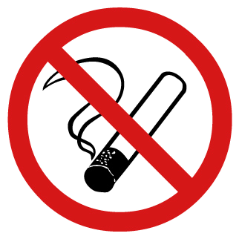
5．妈妈炒菜时，香味迅速弥漫整个餐厅，这是___________现象；说明分子在不停地做___________运动。
6．如图1所示，用表面干净的玻璃片把分别装有空气和红棕色二氧化氮气体的玻璃瓶口对口连接，抽去玻璃片后发现空气和二氧化氮气体逐渐混合均匀，物理学中把这种现象称为_______；接着将这块表面干净的玻璃片挂在弹簧测力计的下面，手持弹簧测力计的上端，把玻璃板放到刚好和水面接触，如图2所示。然后慢慢向上提起弹簧测力计，在玻璃板即将离开水面的瞬间，发现弹簧测力计的示数变大了，这一实验现象说明_______。
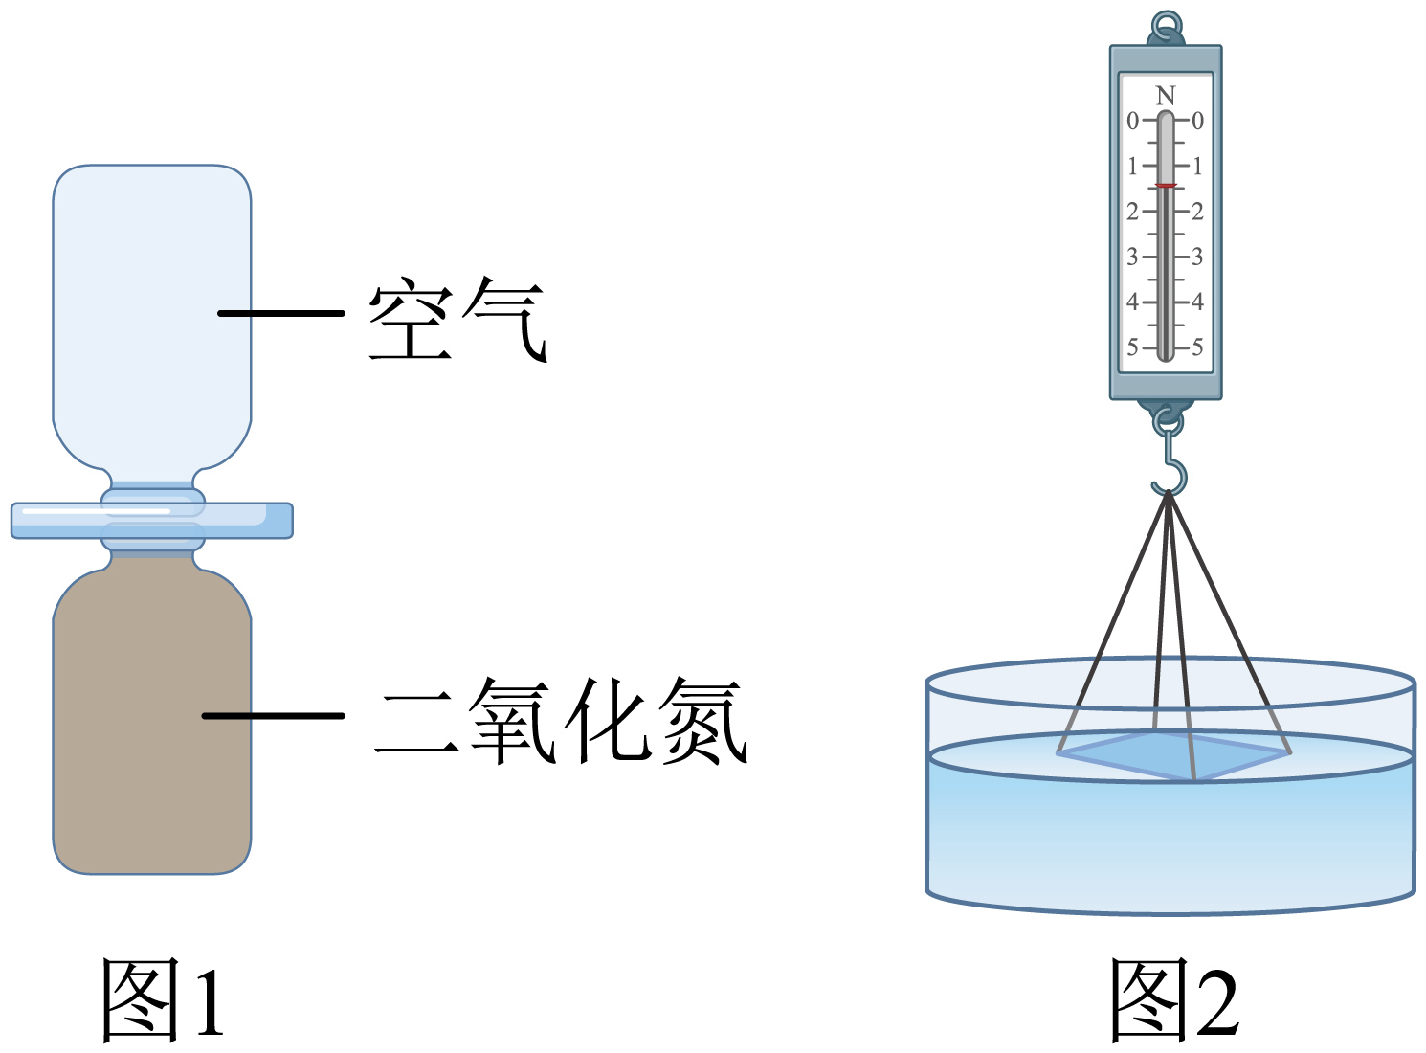
7．向一端封闭的玻璃管中注水至一半位置，再注入酒精直至充满。封闭管口，并将玻璃管反复翻转，使水和酒精充分混合，混合后与混合前相比，总体积________，混合后总体积变化的原因是：________。
8．“甏肉干饭”是兖州区的特色美食，肥瘦相间的甏肉搭配软糯的米饭，卤汁香气浓郁。当刚出锅的甏肉干饭端上餐桌时，肉香、卤汁香扑面而来，这说明________；这道美食中包含着物质常见的三种状态，如图所示，其中图________表示的是物质的液态。
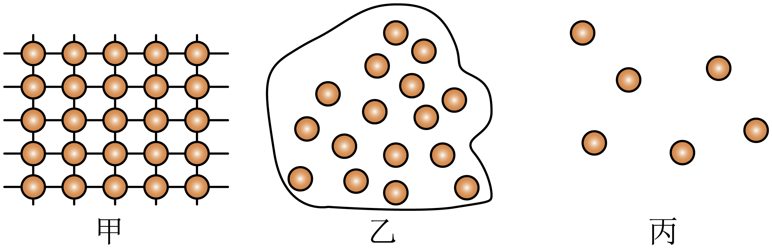
9．按要求填空。
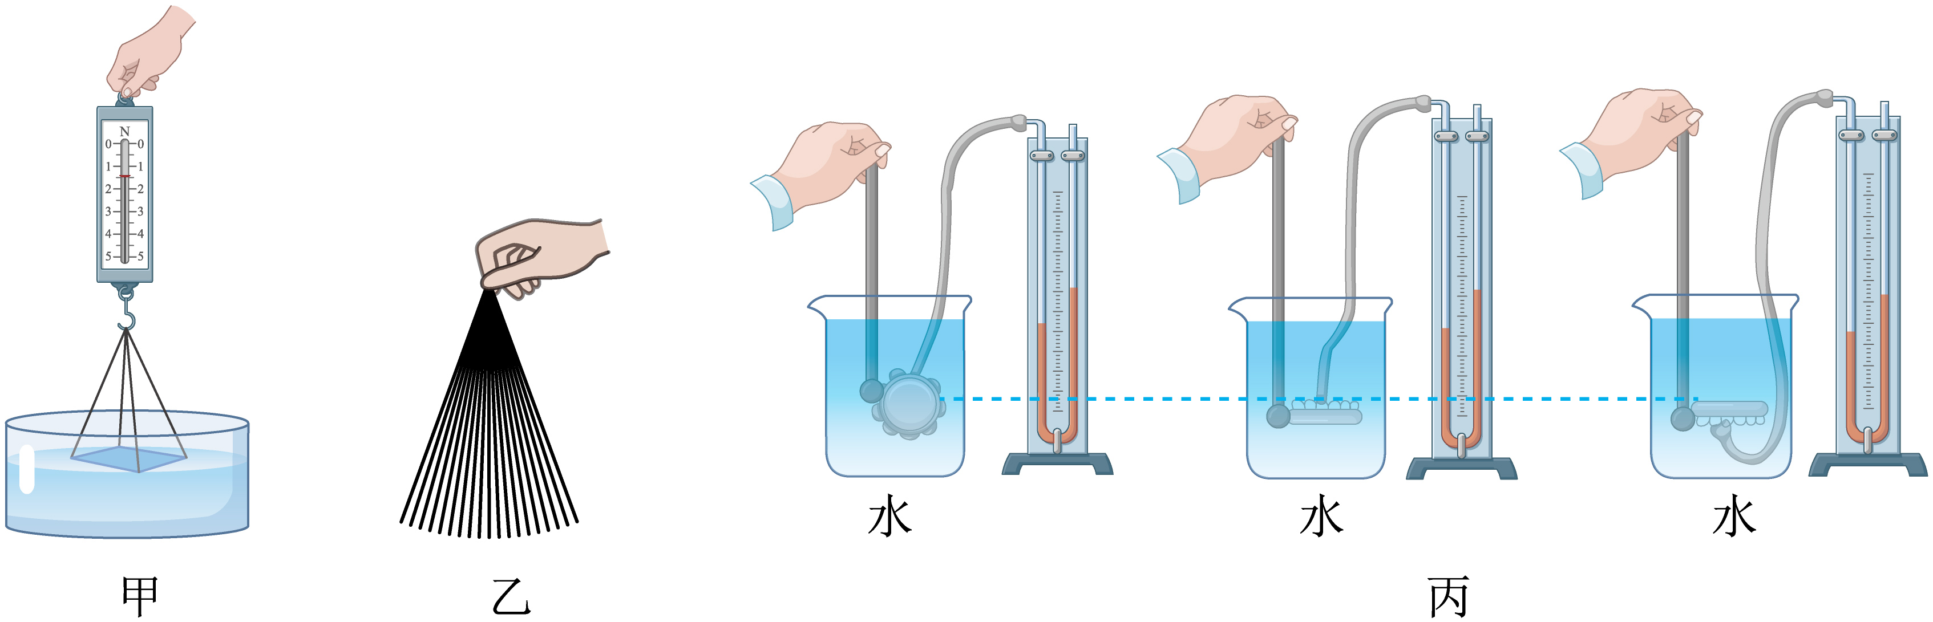
(1)如图甲所示，用细线拴住玻璃板的四个角，用弹簧测力计勾住细线，将玻璃板平放在水面上与水面刚好接触，向上拉弹簧测力计时，发现测力计的示数大于玻璃板的重力，说明分子之间存在___________。
(2)如图乙所示，将一根塑料绳一端扎紧，从另一端把绳尽可能撕成更多的细丝，用手向下捋几下后，观察到塑料细丝越来越蓬松，则手与塑料细丝带上的是___________（选填“同种”或“异种”）电荷。
(3)如图丙所示，为“探究液体压强的影响因素”实验装置，实验中是通过观察U形压强计两边液面的_________来反映液体压强的大小；通过比较$\text{A}$、$\text{B}$、$\text{C}$三图可知，在液体内部的同一深度，向各个方向的压强___________。
10．通过对物质微观结构的学习，我们知道气体是由分子构成的。那么气体分子运动有什么特点？为什么气体会产生压力？
(1)【观察与现象】现象1：打开一瓶香水，你会闻到香味。这说明分子在永不停息做________。现象2：玩具气球有各种不同的形状，充入的气体总是呈现与气球一样的形状。这说明气体分子间作用力较小，气体______（填“有”或“没有”）固定的形状。
【模型的建立】根据上述对气体观察的结果，我们可以为气体建立这样一个模型：气体分子可以看作一大群向四面八方不停运动的小弹性球：这些弹性球非常小，小弹性球间的空隙比较大。
(2)【思考与实验】向气球中吹气，并用手感觉它，如图甲所示。随着越来越多的空气被吹入气球，手会感觉到气球越来越“硬”，说明球内气压在______（填“变大”或“变小”）。气体对容器壁产生的压力与哪些因素有关？
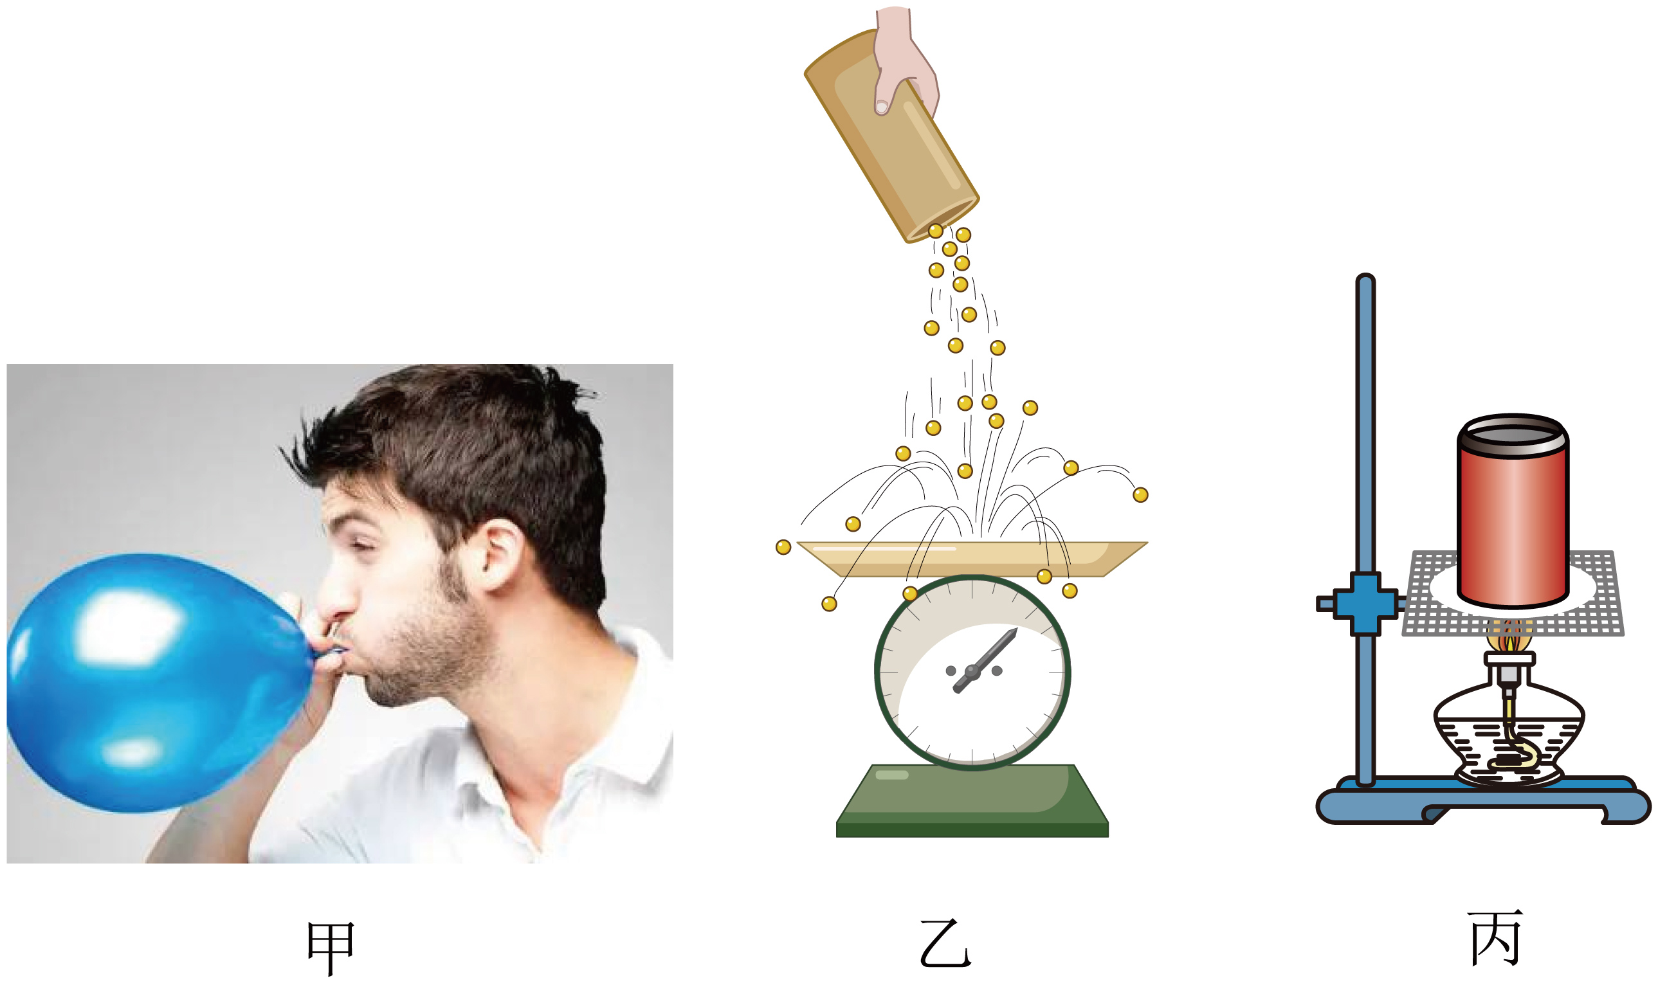
模拟以下操作：使一粒滚珠从距秤盘10cm的高度处落到秤盘上，秤的指针会略微摆动一下。在相同的高度处使100粒（或更多）滚珠持续、均匀地落到秤盘上（图乙），秤的指针会在一个位置附近摆动。如果从更高处释放滚珠，滚珠与秤盘碰撞的速度变大，秤的示数会更大。以上现象说明大量滚珠撞击秤盘，对秤盘产生了持续、均匀的压力。在一定时间内，释放的滚珠越多，滚珠释放的高度越高，对秤盘产生的压力越大。
(3)【模型的完善】可以类比上述实验来完善气体模型：大量的气体分子不仅会向四面八方不停运动，它们还会撞击容器壁，从而产生持续、均匀的压力。气体压力的大小与一定时间内与容器壁发生碰撞分子的______和______有关。
(4)【模型的检验】建立模型之后，还需要收集证据来检验模型。比如，可以尝试用模型解释相关现象。
①现象：用注射器封闭一团空气，缓慢推压注射器活塞，所需用的力越来越大。解释：气体体积变小，而气体分子总数几乎不变，一定时间内和活塞发生碰撞的______变多，气体对活塞的压力变大，故而所需用的力变大。
②现象：如图丙，易拉罐经历加热、封闭、冷却过程后被压瘪。解释：被封闭的易拉罐冷却过程中，罐内气体温度降低，____________，气体对罐内壁的压力变小，易拉罐在大气压的作用下被压瘪。

